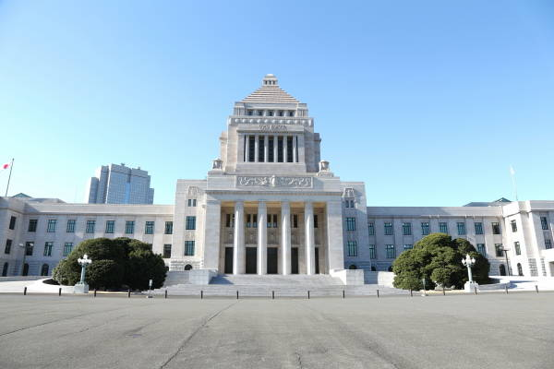

**公民連携地域創生セミナー**

**（自治体職員・議員・民間企業担当者研修会）**

**案内**

**お知らせ**

主催　　　（一社）国土政策研究会

（国交省ＰＰＰ・ＰＦＩ協定パートナー）

後援　　　国土交通省

協力　　　公民連携定住対策推進自治体連絡会

**令和元年８月２１日（水）**

**13:00～1６：３０　受付12：00開始**

**衆議院第一議員会館　　1階多目的室**

**東京都千代田区永田町2丁目2-1**

12時50分～

あいさつ（一社）　国土政策研究会会長 　　脇　雅史

1. 13時00分～13時30分

官民連携の基礎（仮題）

国交省総合政策局社会資本整備政策課

政策企画官　　　　上森康幹　氏

②　13時35分～14時5分

中土佐町の公民連携の取り組みについて（仮題）

高知県中土佐町町長　　　池田洋光　氏

1. 14時10分～14時40分

須崎市公共下水道施設等運営事業　事業概要（仮題）

高知県須崎市建設課　　　西村公志　氏

1. 14時45分～15時15分

高知市帯屋町ＣＥＮＴＲＯ健康サポートセンターの取り組み一般社団法人　在宅栄養ケア推進基金　　　冨田　実 氏

1. 15時20分～15時50分

地域中小調理企業の学校給食センターの取り組み(仮題)　東海食膳協業組合　専務理事　今川　将宏氏

1. 15時55分～16時25分

旧学校跡地有効活用の取り組み（仮題）

石川県中能登町　土木建設課　 近江　希文　氏

➆　16時30分～16時50分

０系ＰＰＰの推進について（自治体負担「０」のまちづくり）

（一社）国土政策研究会理事　　　伊庭良知

閉会の挨拶　公民連携定住対策推進自治体連絡会

会長　神奈川県山北町長 　　　　湯川　裕司　氏

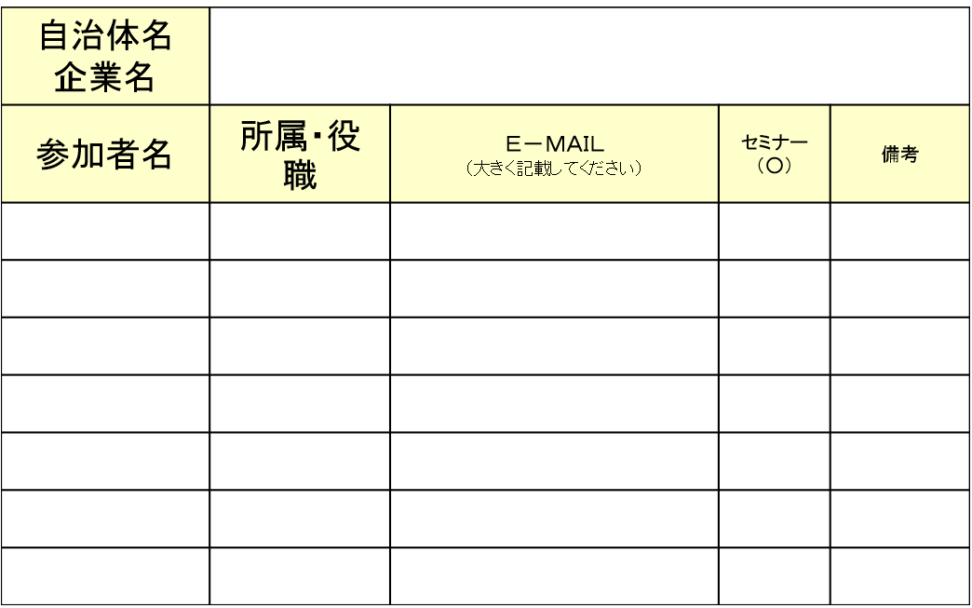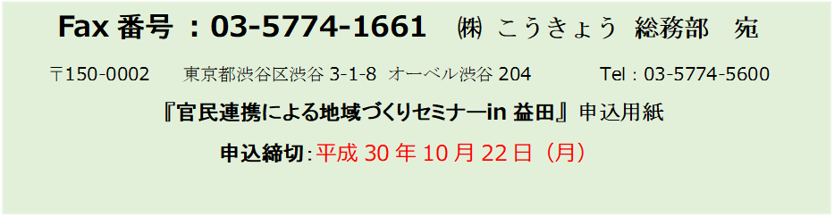

公民連携地域創生セミナー申込書

申し込み締め切り　令和元年8月19日（月曜日）

【申込方法】

※本用紙に必要事項をご記入の上、８月１９日（月）までに、上記ＦＡＸ　Ｎｏ．へお送りください。

記入欄が足りない場合は、複写にてご利用願います。

【定員】　　　　 100名　　　（定員になり次第、締め切らせていただきます）

【参加費】　　 セミナーの参加費は無料となります。

【セミナー資料】： お申込み受付後、別途メールで取得方法をご案内いたします。

【企業情報及び個人情報の取り扱いについて】

本申込書に記載いただく企業情報及び個人情報については、今回のセミナーに関するご連絡・運営、および今後開催するセミナーのご案内に使用し、ご本人の承諾がない限り、その他目的以外の使用、並びに主催者以外の第三者へ提供することはありません。

